Муниципальное бюджетное общеобразовательное учреждение
«Центр образования №19»

КОНСПЕКТ
непрерывной образовательной деятельности по развитию речи
в группе компенсирующей направленности «А» (4-5 лет)
по лексической теме «Дикие животные и их детеныши»

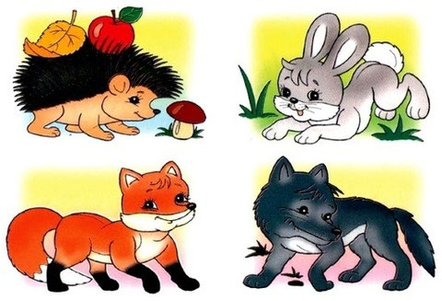

Подготовлен воспитателем
Артамоновой Е.М.

Тула, 2023-03-31
Тема НОД: «Дикие животные и их детеныши. Чтение рассказа М.Пришвина «Ёж».
Образовательная область: «Речевое развитие».
Цель: развитие речевой активности, посредством закрепления знаний детей о диких животных и их детенышах, местах обитания.
Интеграция и задачи образовательных областей:
Познавательное развитие:
- расширять и активизировать словарь по теме "Дикие животные";
- закреплять знания о диких животных и их детёнышах, их жилищах;
- воспитывать у детей интерес к миру дикой природы.
Речевое развитие:
- учить детей отвечать на вопросы фразой из 3 - 4 слов, правильно строя фразы;
- учить отвечать на вопросы по прочитанному произведению;
-активизировать словарь детей, закреплять в речи названия детенышей диких животных и мест их обитания в природе.
- тренировать в образовании существительных с уменьшительными суффиксами.
Социально-коммуникативное развитие:
- развивать способность наблюдать, делать выводы; развивать диалогическую и связную речь;
-развивать слуховое внимание; развивать общую и мелкую моторику.
-способствовать развитию психических процессов: память, внимание, мышление.
- воспитывать инициативность и самостоятельность.
- воспитать у дошкольников общительность, тактичность, сдержанность.
- воспитывать у детей отзывчивость, любовь к родной природе, бережное отношение к ней.
- формировать умение работать в коллективе.
Художественно-эстетическое развитие:
- прививать навык эстетического восприятия объектов живой природы.
Физическое развитие:
Способствовать сохранению и укреплению здоровья детей через использование физкультминуток и динамических пауз в процессе НОД
Тип НОД: обобщение знаний детей по теме.
Виды детской деятельности: игровая, коммуникативная.
Формы организации: индивидуальная, фронтальная, групповая.
Форма деятельности: совместная деятельность взрослого и детей.
Формы реализации детских видов деятельности: рассматривание, общение, размышление, дидактические игры.
Место проведения: групповое помещение.
Длительность НОД: 20 минут.
Словарная работа:
Имена существительные: белка, медведь, лиса, ежик, заяц, волк, лось, лосёнок, волчонок, ежонок, бельчонок, лисёнок, зайчонок, медвежонок.
Имена прилагательные: пушистый, колючий, тёмный, лесной, дикие.
Оборудование:
Игрушка еж. Картинки с изображением диких животных. ИКТ
Предварительная работа:
- чтение художественной литературы
- рассматривание картинок и иллюстраций диких животных в разное время года
- игры: «Есть у каждого свой дом», «Скажи наоборот», «Колючий ёжик».

Ход НОД:
Воспитатель: Дети вы хотели бы отправимся лес? Тогда встанем вместе в круг, и начнём наше путешествие.
Игра «Гулять, пора!»
Собирайся, детвора,
В лес пойдем: «Гулять, пора!» (Хлопают в ладоши)
Будем мы в лесу гулять. (Шагают на месте)
Свежим воздухом дышать. (Остановиться, поднять руки вверх, развести в
стороны; вдох через нос, опускают руки, выдох – через рот)
На носочках по тропинке,
Друг за другом мы пойдем (Руки за спиной, идут друг за другом)
Маленькие лужицы мы перешагнем. (Поднимают высоко колени)
Встали елки на пути,
Нам их нужно обойти. (Змейка)
Идите дети осторожно, о ветки уколоться можно. (Змейка)
Вот мы с вами и в лесу!
Смотрите, ёжик прибежал, (У ёжика прикреплены листья с цифрами)
На спинку листочки собрал!
Но листочки непростые,
На них заданья речевые.
Воспитатель: Ребята, давайте присядем на пенёчки (дети садятся на стульчики), и выполним задания ёжика.
Задание 1: «Назовите, пожалуйста, животных, которые живут в моём лесу?»
Ответы детей. На магнитную доску прикрепляются изображения животных.
Воспитатель: Как называют животных, которые живут в лесу?
Ответы детей. Дикие животные
Воспитатель: А почему их так называют?
(Ответы детей. Они живут самостоятельно и обходятся без помощи человека, сами добывают себе пищу, воспитывают детенышей, строят жилища).
Воспитатель: Молодцы, правильно ответили! А мы, ёжик, ещё знаем пальчиковую игру про диких животных.
Воспитатель: Молодцы! Ну что, продолжим отвечать на вопросы ёжика?
Задание 2: «Как называются жилища диких животных»?
Игра «Чей домик» ( игра на магнитах).
Где живет белка? (Белка живёт в дупле).
Где живет волк? (Волк живёт в логове).
Где живет лиса? (Лиса живёт в норе).
Где живет медведь? (Медведь живёт в берлоге).
Где живёт заяц? (Заяц живёт под кустом).
Где живет лягушка? (Лягушка живёт в болоте)

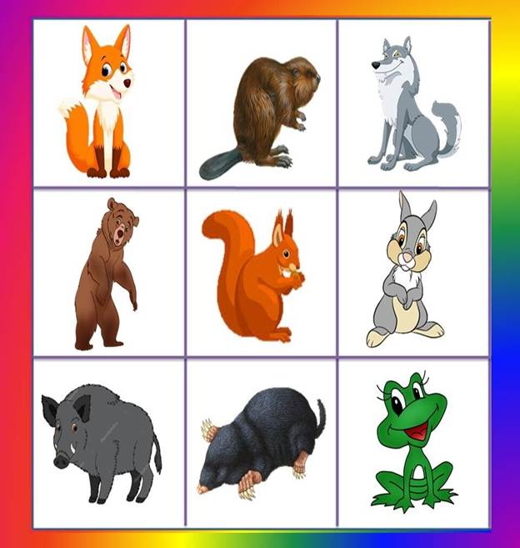
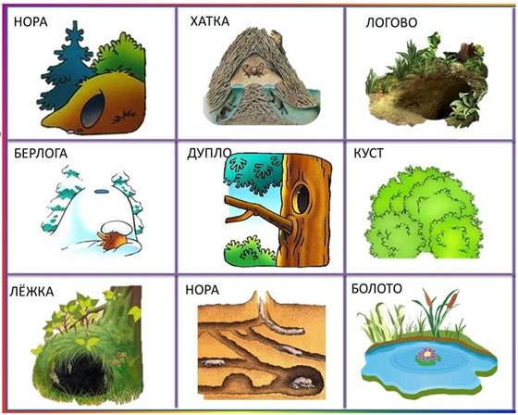

Воспитатель: Молодцы, справились и с этим заданием. Ответим на следующее?
Задание 3: «Ребята, а знаете ли вы, как называют детенышей диких животных?»
Ёжик, мы тебе не только расскажем про мам и их детёнышей, но и покажем.
Вставайте с пенёчков и выходите на полянку. Мы с вами сейчас превратимся в
лесных зверей. Вокруг себя покружись в лесных зверей превратись!
Физминутка «На водопой»
(Дети выполняют движения согласно тексту).
Воспитатель:
Как-то раз лесной тропой
Звери шли на водопой (Идут по кругу друг за другом).
За мамой лосихой топал лосенок, (Идут, громко топая).
За мамой лисицей крался лисенок, (Крадутся на носочках).
За мамой ежихой катился ежонок, (Двигаются на присядках).
За мамой медведицей шел медвежонок, (Идут вперевалку).
За мамою белкой скакали бельчата, (Двигаются прыжками).
За мамой зайчихой – косые зайчата, (Продолжают прыгать, сделав ушки из ладоней).
Волчица вела за собою волчат, (Крадутся большими шагами).
Все мамы и дети напиться хотят. (Поворачиваются лицом в круг, делают «ласкательные» движения).
Воспитатель: Молодцы! Присаживайтесь на свои места
Воспитатель: Про ежей, про это удивительное животное написано много песен, стихов, рассказов. Ребята, я познакомлю вас с рассказом, который написал Михаил Пришвин. Рассказ называется «Еж».
Ходили ребята по лесу. Нашли под кустом ежа. Он со страху шариком свернулся. Попробуй-ка возьми его руками- везде иголки торчат. Закатали ребята ежа в шапку и домой принесли. Дали ему молока. А еж лежит шариком и не шевелится. Вот он целый час лежал, еще целый час. Потом высунулся из колючек черный ежиный носик и задвигался. Чем это вкусным пахнет? Развернулся ёж и начал есть молоко. Поел и снова шариком свернулся. А потом ребята чем-то другим занялись, зазевались - ёжик удрал обратно к себе в лес.
Беседа по содержанию. Дети отвечают полным предложением.
Ёжик: Ребята, мне очень понравилось с вами играть. А теперь мне пора домой в лес, к моим ежатам. Я расскажу им, как познакомился с хорошими детьми, которые очень много знают о животных и никогда их не обидят. До свидания!
Рефлексия
Воспитатель: Молодцы, вы сегодня очень хорошо поработали.
А что вам больше всего понравилось?
А чем мы с вами сегодня занимались?
(мы играли, «превращались» диких животных, слушали рассказ).
-Во что понравилось играть?
- Кто напомнит, как называется рассказ? Кто автор рассказа?

